西南交通大学实习实训开发文档


项目标题: | 音乐专辑数据分析展示
学生姓名:
 | 刘黎辉 杨凌 刘嘉曦
学 号： | 2025113931 2025113883 2025113928
所属院系： | 数学学院
专 业： | 数据科学与大数据技术
班 级： | 2025-大数据1班 3班
指导老师: | 吴优
日 期： | 2026年7月16日

文档信息
创建日期:2026年7月12日
上次更新日期:2026年7年16日

修订历史纪录
日期 | 版本 | 说明 | 作者
2026年7月12日 | V1.0 | 引言与经验教训 | 刘黎辉
2026年7月13日 | V1.1 | 开发工作评价与技术积累总结 | 刘黎辉
2026年7月14日 | V1.2 | 实际开发结果 | 杨凌
2026年7月16日 | V2.0 | 汇总整理 | 刘嘉曦

目录

1.引言

1.1编写目的

1.2定义
1.3人员分工

2.实际开发结果
2.1
2.2
2.3
3.开发工作评价

3.1对项目开发过程的评价

3.2对技术方法的评价

3.3对产品质量的评价

4.技术积累总结

5经验与教训
5.1实践经验
5.2实践教训

1.引言
1.1编写目的
本项目的核心目的在于，依托 Python 数据分析生态（Pandas、Matplotlib、Scikit-learn 等），对Kaggle平台上的10万条音乐专辑数据进行一次从基础统计到进阶挖掘的系统性分析。我们旨在不依赖任何现成的商业分析平台，仅通过原生Python脚本完成数据清洗、分组聚合、相关性检验、回归建模及可视化输出。
通过本次开发，我们期望达成以下具体目标：
- 揭示市场数字规律：通过groupby分组聚合，统计各流派的专辑数量与销量分布；通过双轴柱状图呈现 20 年间年度发行趋势；验证“单曲越多越好卖”等业界直觉是否为真命题。
- 量化专辑争议度：利用三评分体系的标准差量化专辑争议度，并分析其与销量分化的关系。
- 构建评估工具：通过标准化线性回归比较各特征对销量的影响权重，并最终设计出一套“专辑投资价值评分卡”，为音乐产业的 A&R（艺人与曲目）部门提供决策支持。
- 建立分析范式：帮助开发者建立“数据即数组、规律即运算”的认知，深化对数值计算与商业分析关联的理解。
1.2定义
Pandas：Python数据分析核心库，用于处理结构化数据（DataFrame）。
Matplotlib：Python的2D绘图库，用于生成各类统计图表。
Scikit-learn：Python机器学习库，用于数据标准化、线性回归建模及交叉验证。
Pearson 相关系数：衡量两个变量之间线性相关程度的统计指标。
Spearman 秩相关系数：衡量两个变量之间单调关系（不限于线性）的统计指标。
争议度：指一张专辑在 Rolling Stone、MTV、Music Maniac 三个评分体系中得分的标准差。标准差越大，代表评分分歧越大，争议度越高。
log1p正态化：即log(1+x) 变换，用于处理严重右偏（长尾）的销量数据，使其更接近正态分布，以满足线性回归模型的假设。
评分卡：本项目中开发的一套双维度评估工具，从“销量潜力”和“艺术价值”两个维度对专辑进行加权打分并划分等级（S/A/B/C/D）。
1.3人员分工
本项目由三人小组协作完成，具体分工如下：
成员姓名 | 主要职责
刘黎晖（组长） | 项目架构设计；核心分析逻辑（相关性、回归）代码实现；评分卡模型设计；答辩主讲。
杨凌 | 数据清洗与预处理；基础统计任务（流派数量/销量、年度趋势）代码实现；Matplotlib 图表绘制与美化。
刘嘉曦 | 进阶分析（争议度计算、四象限图）代码实现；评分卡前端展示逻辑；PPT 素材整理与文档编写。
2.实际开发结果
本项目按照既定计划，成功完成了从数据清洗到产品输出（评分卡）的全流程开发。主要成果包括：
数据处理与基础统计模块：
成功加载并清洗了10万条专辑数据，完成了数据类型转换。
实现了按流派分组聚合，统计出共38种流派，其中Indie（独立音乐）以9.8%的占比位居数量第一，并绘制了Top15横向柱状图。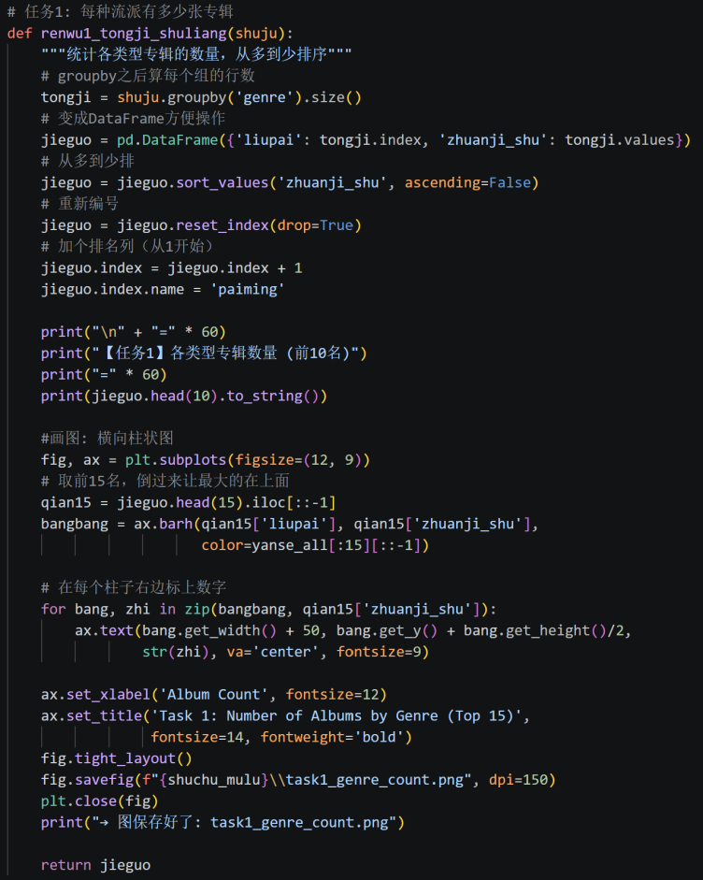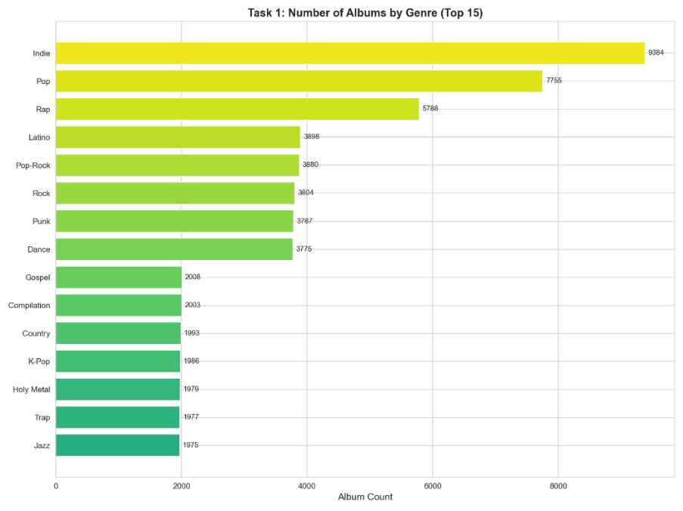
实现了各流派销量汇总，Indie以超过47亿总销量领先。

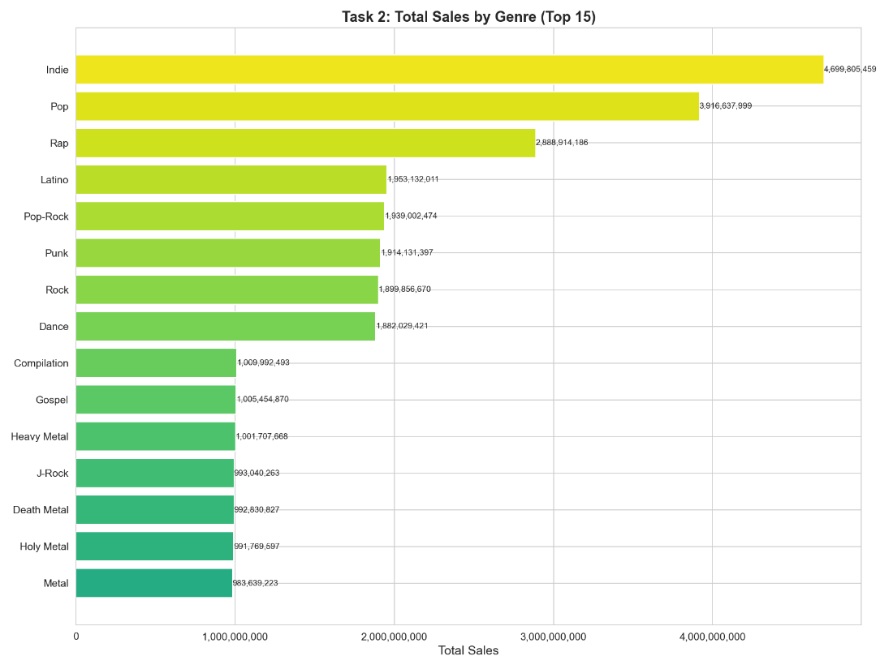
生成了展示近20年（2000-2019）专辑与单曲数量趋势的双轴柱状图，发现市场供给端年均发行量稳定在4,800-5,200张，单曲总数稳定在42,000至45,000首。
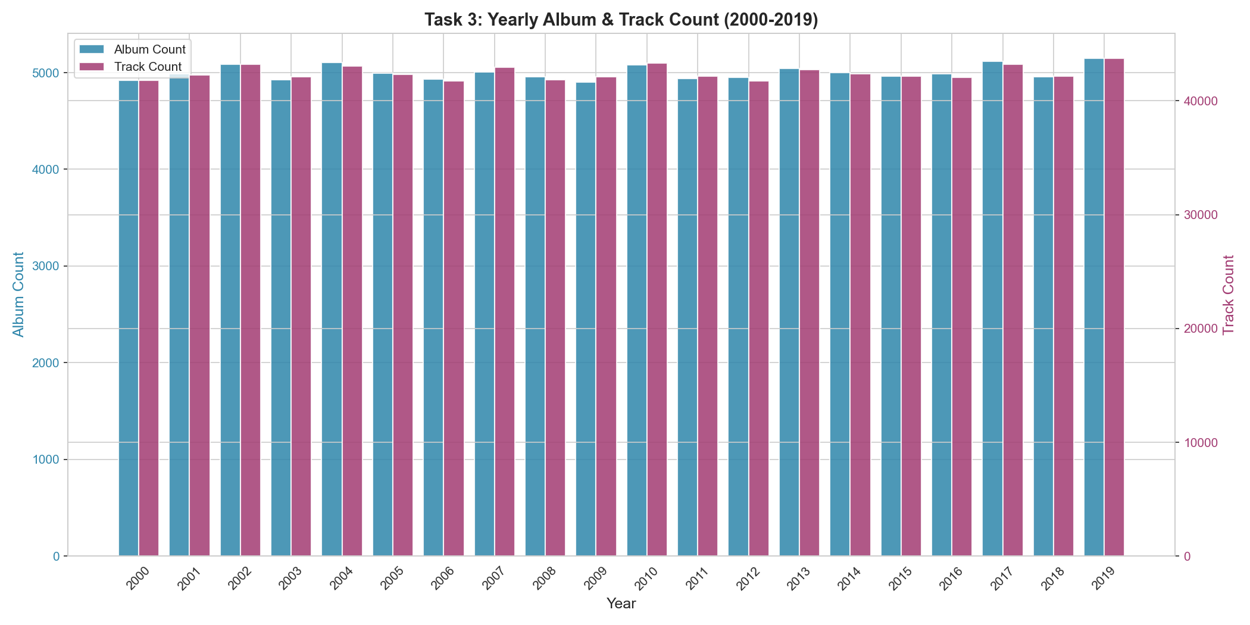
完成TOP5流派各年份销量统计。先取总销量最高的五个流派（Indie / Pop / Rap / Latino / Pop-Rock），筛选原始数据后按流派与年份双重分组汇总，生成透视表（行为年份、列为流派），再对每个流派单独绘制折线，五色叠加于同一坐标系中。Indie（独立音乐）在所有 20 个年份中均保持销量领先——这不是某一年的偶然爆发，而是横跨两个十年的结构性优势。Pop与Rap交替争夺第二、三位，Latino与Pop-Rock稳定在第四、五名。值得关注的是2015年之后，五条折线的间距出现小幅收敛趋势，意味着头部流派之间的销量差距在近年有所缩小。

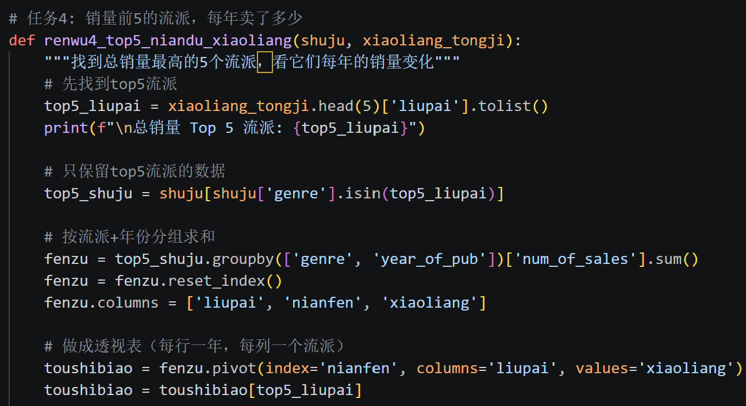
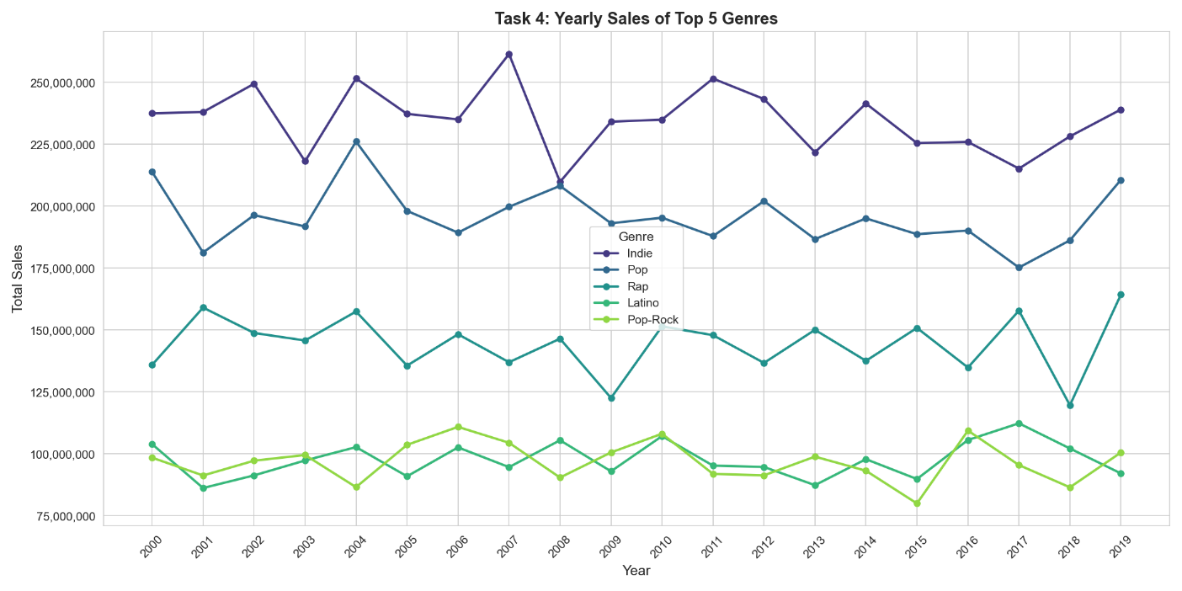
TOP5流派平均评分，取Top5销量流派在三个评分体系（Rolling Stone / MTV / Music Maniac）中的平均分，使用分组柱状图对比。三个体系的评分高度一致，全部落在 2.68–2.84 区间（满分 5 分），各流派之间差异不显著。这一反直觉的发现说明：商业上最成功的专辑类型，艺术评分仅处于中游水平——商业成功与艺术评价是两个正交维度，为后续双维度评分卡设计提供了理论依据。
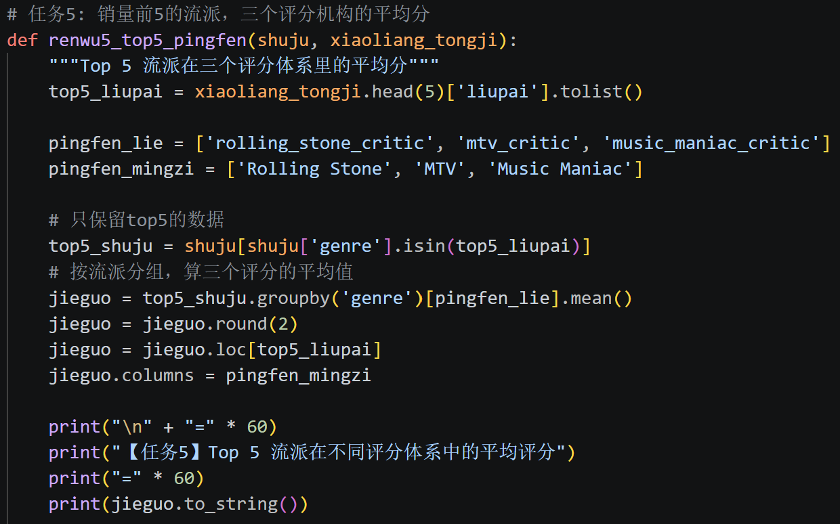
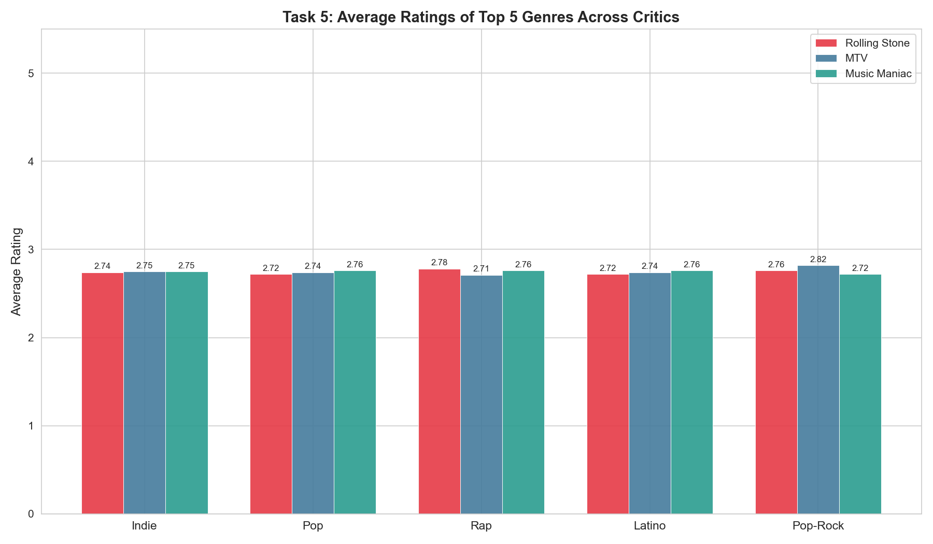
进阶分析模块：
- 相关性分析：通过 Pearson（≈ −0.007）和 Spearman 双系数检验，证伪了“单曲越多越好卖”的行业直觉。
- 争议度分析：计算了三评分体系的标准差，通过箱线图与四象限图发现，高争议组的销量两极分化显著更严重。
- 线性回归建模：使用平均评分、争议度、曲目数、发行年份预测销量（log1p 变换后），模型 R² ≈ 0.000，表明账面指标对商业成功几乎没有解释力。
产品输出（评分卡）：
- 成功构建了“专辑投资价值评分卡”。评分卡并非预测模型，而是评级工具。
- 公式：综合投资分 = 销量潜力分 × 55% + 艺术价值分 × 45%。
- 其中，销量潜力分基于回归预测销量的百分位排名；艺术价值分由评分均值、一致性和最高分加权得出。
- 按分数将 10 万张专辑划分为 S/A/B/C/D 五个等级，并导出 Top 500 专辑 CSV 报告。
3.开发工作评价
3.1对项目开发过程的评价
整个开发过程遵循了“基础探索→ 进阶验证→产品转化”的阶梯式路径，节奏合理。前期的基础统计工作扎实，为后续发现“商业与艺术正交”等反直觉现象提供了坚实的数据基础。中期我们及时调整了方向，当发现回归模型预测效果极差（R²≈0）时，没有盲目进行特征工程，而是果断转变思路，将“预测”目标改为“评估与排序”，这一决策直接催生了评分卡产品的诞生，体现了项目组的敏捷性和判断力。
3.2 对技术方法的评价
本项目中采用的技术方法是恰当且高效的：
- Python 数据分析栈：Pandas 的矢量化运算极大提升了数据处理效率；Matplotlib 的 twinx()、分组柱状图等功能完美满足了多维度对比的可视化需求。
- 双相关系数检验：同时使用 Pearson 和 Spearman 系数，不仅检验了线性关系，还检验了单调趋势，使结论（曲目数与销量无关）更加稳健可靠。
- log1p 变换：针对销量数据严重右偏的特性，采用 log1p 变换后再进行回归，是处理金融、商业数据的标准做法，显著提升了模型训练的合理性。
- 评分卡设计：将商业与艺术解耦，采用加权打分制，承认了销量不可完全预测的现实，增强了工具在真实业务场景中的实用价值。
3.3 对产品质量的评价
本项目交付的产品质量较高，达到了预定目标：
- 代码质量：核心功能被拆分为独立的函数（如销量潜力分、艺术价值分等），耦合度低，便于单独验证和后期调参。
- 可视化质量：图表类型选择得当，重点突出。特别是对散点图进行了抽样+分箱均值折线处理，避免了 10 万点绘制造成的视觉拥堵，清晰展示了数据趋势。
- 分析结论价值：项目不仅产出了图表，更产出了具有业务指导意义的结论（如“歌多不好卖”、“争议是把双刃剑”），并最终沉淀为可直接交付给 A&R 部门的 Top 500 专辑清单，具有实际应用价值。
4. 技术积累总结
通过本次项目开发，我们积累了以下宝贵的分析范式与技术经验：
- 商业分析中的“证伪”思维：数据分析不应仅追求建立预测模型，证实或证伪一个业务直觉同样极具价值。本项目严谨地证明了多项指标与销量无关，这本身就是重要的分析结论。
- 数据变换的必要性：面对长尾分布的商业指标（如销量、收入），不能直接套用线性模型，log1p 等正态化变换是标准且关键的预处理步骤。
- 可视化呈现技巧：当数据量极大（>5万点）时，散点图需配合采样和趋势线（如分箱均值）使用，否则难以传达有效信息；双轴图是展示不同量纲指标（如数量与总数）在同时间轴变化的利器。
- 从“预测”到“排序”的思路转换：当回归模型因 R² 极低而失效时，转而构建排序或评级系统（如评分卡）是一种极具工程智慧的降维策略，能有效应对高噪声的商业数据。
5. 经验与教训
5.1 实践经验
- 夯实数据处理基础：数据清洗、类型转换、分组聚合是分析的根基。本次项目前期花了足够时间确保数据质量，避免了“垃圾进，垃圾出”的问题，为后续分析铺平了道路。
- 复杂任务拆解：评分卡从构想到落地，我们将其拆解为销量潜力分、艺术价值分、综合分、等级划分四个独立函数。这使得每步逻辑可单独验证，后期调整权重时也只需修改一处参数，大大降低了实现难度。
- 分析结论要适配数据特性：我们观察到销量分布严重右偏，因此果断采用 log1p 变换后再进行回归，这显著提升了模型的可解释性。如果不做处理直接拟合，结果将毫无意义。
5.2 实践教训

- 绘图环境缺少中文适配配置了，项目绘图阶段，系统默认字体无法识别中文，图表内标题、坐标轴文字全部显示乱码方框，同时持续弹出字体缺失警告，后期需要逐段代码补充字体设置进行修复。后续开展可视化项目时，应当在程序最开头统一配置中文字体参数，提前规避文字显示异常问题，减少返工工作量。
- 海量数据直接绘图存在展示缺陷，最初直接调用散点图绘制全部十万条专辑数据，大量数据点重叠堆积，整张图表变成黑色色块，完全无法分辨变量之间的分布趋势，不具备分析参考价值。 后续处理万级以上大规模数据集可视化时，不能直接渲染全部原始数据，需要提前做随机抽样筛选部分样本，或是采用分箱统计、六边形热力图等方式简化画面，搭配分段均值辅助线凸显数据变化规律，保证图表清晰可读。

